ГУАП

КАФЕДРА № 34

ОТЧЕТ   
ЗАЩИЩЕН С ОЦЕНКОЙ

ПРЕПОДАВАТЕЛЬ

|  |  |  |  |  |
| --- | --- | --- | --- | --- |
| Старший преподаватель |  |  |  | Жиданов К.А. |
| должность, уч. степень, звание |  | подпись, дата |  | инициалы, фамилия |

|  |
| --- |
| ОТЧЕТ О ЛАБОРАТОРНОЙ РАБОТЕ |
|  |
| по курсу: |
|  |
|  |

РАБОТУ ВЫПОЛНИЛ

|  |  |  |  |  |  |
| --- | --- | --- | --- | --- | --- |
| СТУДЕНТ ГР. | 3145 |  |  |  | Пьянов Ю.Д. |
|  |  |  | подпись, дата |  | инициалы, фамилия |

Санкт-Петербург 2021

**Задание 1:** написать на языке ассемблера программу, реализующую вычисления в целых числах по заданной формуле. Проверить корректность работы программы с помощью отладчика на заданных значениях.

**Ход выполнения:**

1. Индивидуальное условие задания:

**Выражение**: (a-b)/c

**Значения**: [{9,22,19}, {22,4,-11}]

**Разрядность** **входных** **значений**: 8

**Код**: дополнительный

1. Вычислим значения выражения для заданных значений:

Для первого набора данных: (9–22) / 19 = 0.68 или 0 ост -13

Для второго набора данных: (22–4) / (-11) = 1.63 или -1 ост -7

Перевод всех чисел в 16-ричную систему с учётом разрядности и способа кодирования:

Первый набор данных: Второй набор данных:

910  = 916 2210 = 1616

2210 = 1616 410 = 416

1910 = 1316 -1110 = F516

1. Регистры для входных и выходных значений:

**Входные значения**: **Выходные значения**:

a – AL r - AX

b – BL

c – CL

1. Заносим программу в отладчик и проверяем значения во всех используемых регистрах
2. Проверяем результаты программы:

Первый набор данных:

После выполнения программы в регистре находится число 00F3, что соответствует 0 ост -13

Второй набор данных:

После выполнения программы в регистре AX находится число 07FF

Данные значения совпадают со значениями, полученными вручную.

**Код программы:**

%include "io.inc"

section .text

global CMAIN

CMAIN:

mov ebp, esp; for correct debugging

;write your code here

MOV AL, 0x9 ; 0x16

MOV BL, 0x16 ; 0x4

MOV CL, 0x13 ; 0xF5

SUB AL, BL

CBW

IDIV CL

PRINT_UDEC 1, AL

PRINT_UDEC 1, AH

ret

**Задание 2:** написать на языке ассемблера программу, реализующую вычисления в числах с плавающей точкой по заданной формуле. Проверить корректность работы программы с помощью отладчика на заданных значениях

**Ход выполнения:**

1. Индивидуальное условие задания:

**Выражение**:

**Значения**:

**Разрядность** **входных** **значений**: 8

**Код**: дополнительный

1. Вычислим значения выражения для заданных значений:

Для первого набора данных:

Для второго набора данных:

1. Перевод всех чисел в формат чисел с плавающей точкой в соответствии с форматом IEEE 754

Первый набор данных: Второй набор данных:

1. Переменные, используемые в section. data для ввода и вывода данных:

Ввод данных: Вывод данных:

a: a r: r

b: b

c: c

1. Заносим программу в отладчик и проверяем значения во всех используемых регистрах
2. Проверяем результаты программы:

Первый набор данных:

После выполнения программы переменной r присваивается значение bf2f286c, которое при обратном переводе даёт -0.68421

Второй набор данных:

После выполнения программы переменной r присваивается значение bfd1745d, которое при обратном переводе даёт -1.6363636255264282

Данные значения совпадают со значениями, полученными вручную

**Код программы:**

%include "io.inc"

section .text

global CMAIN

CMAIN:

mov ebp, esp; for correct debugging

;write your code here

xor eax, eax

FLD DWORD [a]

FLD DWORD [b]

FSUB

FLD DWORD [c]

FDIV

FST DWORD [r]

ret

section .data

a: DD 0x41100000; 0x41b00000

b: DD 0x41b00000; 0x40800000

c: DD 0x41980000; 0xc1300000

r: DD 0x00000000

**Задание 3:**

Написать на языке ассемблера программу, реализующую сравнение целых чисел с учётом способа кодирования. Проверить корректность работы программы с помощью отладчика на заданных значениях.

**Ход работы:**

1. Индивидуальный вариант в соответствии со списком: Найти минимальное из трёх чисел a, b, c

1. 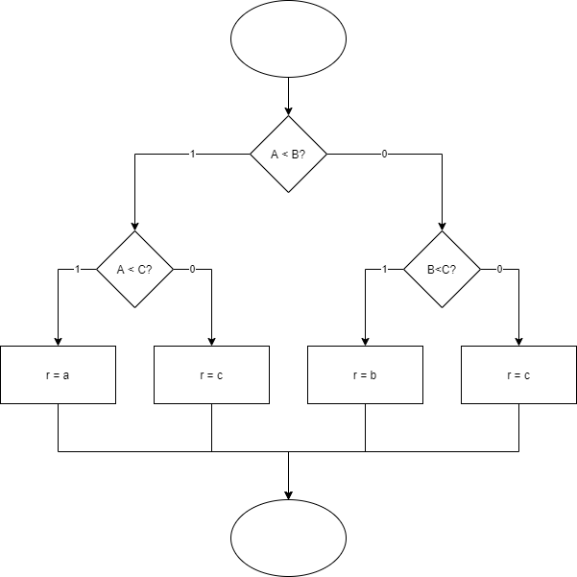Составим алгоритм решения задачи:
2. Проверим корректность работы алгоритма на тестовых наборах данных

С тестовыми значениями алгоритм работает корректно

1. Регистры для входных и выходных значений:

**Входные значения**: **Выходные значения**:

a – AL r – DL

b – BL

c – CL

1. Заносим программу в отладчик
2. Подаём на вход тестовые наборы, программа работает корректно, полученные данные совпадают с теми, что были получены вручную
3. На первом наборе данных программа выдаёт значение 9, на втором наборе данных – -11

**Код программы:**

%include "io.inc"

section .text

global CMAIN

CMAIN:

mov ebp, esp; for correct debugging

;write your code here

XOR EAX, EAX

XOR EBX, EBX

XOR ECX, ECX

MOV Al, 0x5

MOV Bl, 0x3

MOV Cl, 0x-2

CMP Al, Bl

JNL l1

CMP Al, Cl

JNL l2

MOV Dl, Al

JMP quit

l1:

CMP Bl, Cl

JNL l2

MOV Dl, Bl

JMP quit

l2:

MOV Dl,Cl

quit:

ret